

|  |  |  |
| --- | --- | --- |
|  |  |  |

**Arachne**

Arachne je integrovaný IT nástroj vyvinutý Európskou komisiou na hĺbkovú analýzu údajov, obohacovanie údajov a hodnotenie rizík. Cieľom nástroja Arachne je poskytnúť orgánom členských štátov operatívny nástroj na identifikáciu rizík a podporiť ich pri administratívnych kontrolách a kontrolách zo strany riadiaceho orgánu.

**Zoznam skratiek**

SPP – spoločná poľnohospodárska politika

GR AGRI – Generálne riaditeľstvo pre poľnohospodárstvo a rozvoj vidieka

EPZF – Európsky poľnohospodársky záručný fond

EPFRV – Európsky poľnohospodársky fond pre rozvoj vidieka

IACS – integrovaný administratívny a kontrolný systém [integrovaný systém podľa článku 65 ods. 2 nariadenia (EÚ) 2021/2116]

mimo IACS – Všetky opatrenia a intervencie v rámci SPP podľa nariadenia (EÚ) 2021/2115, ktoré nie sú súčasťou uvedeného integrovaného systému

**Obsah**

1. Úvod 3

1.1. Súvislosti a kontext 3

1.2. Ciele a rozsah správy 4

2. Opatrenia prijaté Komisiou s cieľom umožniť a podporiť používanie nástroja Arachne na účely SPP 5

3. Aktuálny stav: súčasné používanie nástroja na hĺbkovú analýzu údajov 5

3.1. Prehľad implementácie a nasadenia nástroja 5

3.2. Funkčnosť a prevádzka nástroja 9

4. Používanie nástroja členskými štátmi podľa prieskumu: príležitosti a výzvy 9

5. Posúdenie interoperability 12

5.1. Technická interoperabilita 12

5.2. Sémantická interoperabilita 12

5.3. Organizačná interoperabilita 13

6. Ďalšie kroky a perspektíva 14

6.1. Ďalšie kroky 14

6.2. Dlhodobá perspektíva 15

# Úvod

## Súvislosti a kontext

V článku 59 ods. 2 nariadenia Európskeho parlamentu a Rady (EÚ) 2021/2116 ([1]) sa stanovuje, že „*[…] Komisia sprístupní [členským štátom] nástroj na hĺbkovú analýzu údajov na posúdenie rizík, ktoré predstavujú projekty, prijímatelia, dodávatelia a zmluvy, pričom zabezpečí minimálne administratívne zaťaženie a účinnú ochranu finančných záujmov Únie. [...] Komisia do roku 2025 predloží správu, v ktorej sa posúdi využívanie jednotného nástroja na hĺbkovú analýzu údajov a jeho interoperabilita vzhľadom na jeho všeobecné využívanie členskými štátmi.“*

Členské štáty majú zriadiť účinné systémy riadenia a kontroly s cieľom zabezpečiť dodržiavanie súladu s právnymi predpismi Únie upravujúcimi intervencie Únie.Musia prijať opatrenia potrebné na zabezpečenie riadneho fungovania svojich systémov riadenia a kontroly, ako aj na zabezpečenie zákonnosti a správnosti výdavkov deklarovaných Komisii. Pokiaľ ide o poľnohospodárske fondy EÚ (EPZF a EPFRV), platobné agentúry sú zodpovedné za vyplácanie výdavkov na SPP, a teda za vytváranie systémov riadenia a kontroly v členských štátoch alebo na ich rovnocennej administratívnej úrovni.

V tejto súvislosti má Komisia sprístupniť nástroj na hĺbkovú analýzu údajov, ktorý pomôže členským štátom zaviesť účinné systémy riadenia a kontroly SPP. Na splnenie tejto právnej požiadavky sa Komisia rozhodla použiť nástroj Arachne.

Arachne je integrovaný IT nástroj na hĺbkovú analýzu údajov a hodnotenie rizík v spojení s obohacovaním údajov, ktorý vyvinula Európska komisia. Jeho cieľom je podpora členských štátov pri ich administratívnych kontrolách a kontrolách zo strany riadiaceho orgánu. Nástroj Arachne obohacuje údaje o verejne dostupné informácie s cieľom identifikovať na základe súboru ukazovateľov rizika projekty, prijímateľov, zmluvy, dodávateľov a subdodávateľov, ktorí sú náchylní na riziká podvodu, konfliktu záujmov alebo iných nezrovnalostí ([2]). Neslúži však na posudzovanie individuálneho správania príjemcov finančných prostriedkov a automaticky nevylučuje prijímateľov alebo potenciálnych prijímateľov z financovania z prostriedkov EÚ. Nástroj posiela platobným agentúram upozornenia na riziká, aby obohatil ich kontroly zo strany riadiaceho orgánu, neposkytuje im však žiadne dôkazy o chybách, nezrovnalostiach alebo podvodoch.

V záujme vykonávania intervencií a opatrení SPP používanie nástroja Arachne nadobúda dôležitosť pri analýze rizík, ktorá sa má vykonať na úrovni platobných agentúr v prípade ich hlavných funkcií a presnejšie v prípade ich postupov na predchádzanie podvodom, ich odhaľovanie a riadenie boja proti nim. Platobné agentúry by mali zvážiť, že správy o rizikách z nástroja Arachne sa používajú v kombinácii s inými údajmi dostupnými v systémoch riadenia a kontroly SPP na vnútroštátnej úrovni a že používanie tohto nástroja je začlenené do ich postupov.

Na účely preskúmania a stanovenia rizika pre finančné záujmy EÚ sa do nástroja Arachne zasielajú prevádzkové údaje platobných agentúr. Tieto údaje zahŕňajú informácie o prijímateľoch, projektových partneroch, subdodávateľoch, poskytovateľoch služieb, členoch konzorcia a ďalších zapojených subjektoch. Tieto prevádzkové údaje sa v nástroji Arachne ďalej doplnia o informácie z externých zdrojov údajov, databáz Orbis a World Compliance, ktoré obsahujú oficiálne zverejnené a verejne dostupné údaje o zúčastnených spoločnostiach a osobách.

Databáza Orbis obsahuje informácie o spoločnostiach, ako sú finančné údaje, adresy, historické údaje a informácie o akcionároch a riadiacich a kľúčových pracovníkoch. Databáza World Compliance obsahuje informácie, ako sú profily politicky exponovaných osôb, ich rodín a spolupracovníkov; sankčný zoznam, ktorý obsahuje osoby a spoločnosti s najvyšším stupňom rizika; a zoznam presadzovania práva, v ktorom sa nachádzajú informácie získané od regulačných a vládnych orgánov a obsah varovaní a opatrení proti jednotlivcom a spoločnostiam.

Európska komisia ponúka nástroj Arachne platobným agentúram bezplatne a zaručuje technickú pomoc a odbornú prípravu v členských štátoch.

## Ciele a rozsah správy

Cieľom tejto správy je posúdiť súčasné využívanie nástroja Arachne pre SPP, jeho interoperabilitu so súčasnými nástrojmi a systémami používanými členskými štátmi a poskytnúť odporúčania týkajúce sa jeho budúceho využívania.

Na prípravu tejto správy útvary Komisie (GR AGRI) v júli 2024 zaslali všetkým členským štátom prieskum týkajúci sa používania nástroja Arachne a jeho interoperability. Členské štáty boli požiadané o informácie o používaní systému. Okrem toho boli požiadané, aby predložili návrhy na vylepšenia alebo požiadavky, ktoré by uľahčili používanie nástroja Arachne. Výsledky tohto prieskumu boli prezentované členským štátom na zasadnutí skupiny expertov 20. septembra 2024 a výsledky diskusií sú súčasťou tejto správy.

Správa je rozdelená na šesť častí. V kapitole 2 sa vysvetľujú opatrenia prijaté Komisiou s cieľom umožniť a podporiť používanie nástroja Arachne. V tretej a štvrtej časti správy je opísaný aktuálny stav a načrtnuté príležitosti a výzvy spojené s používaním nástroja Arachne. Piata časť obsahuje prehľad interoperability so súčasnými nástrojmi používanými v členských štátoch. V závere správy sú uvedené ďalšie kroky a dlhodobá perspektíva používania nástroja Arachne s víziou jeho budúceho vývoja a nasadenia.

# Opatrenia prijaté Komisiou s cieľom umožniť a podporiť používanie nástroja Arachne na účely SPP

V súlade s legislatívnym rámcom Komisia podniká rôzne kroky na podporu a umožnenie používania nástroja Arachne v členských štátoch pri výdavkoch na SPP.

Komisia s cieľom umožniť používanie nástroja na výdavky na SPP vymedzila v roku 2021 špecifikácie požiadaviek na vývoj (konečný vlastník a ďalšie skóre rizika relevantné pre platby v rámci systému IACS). Hlavný vývoj sa týkal funkcie umožňujúcej automatické odosielanie a sťahovanie údajov vzhľadom na objem platobných údajov v rámci systému IACS. Automatické odosielanie údajov je k dispozícii od februára 2024. Automatické sťahovanie je ku dňu vypracovania tejto správy v štádiu testovania v niektorých členských štátoch.

Počas tohto procesu Komisia priebežne poskytovala orgánom členských štátov školenia a asistenčné služby pred začatím používania nástroja, ako aj počas jeho používania. Okrem toho sa uskutočnili diskusie a výmeny najlepších postupov na zasadnutiach skupín expertov pre horizontálne otázky týkajúce sa SPP (napr. 20. septembra 2024 pre orgány členských štátov, väčšinou platobné agentúry) a vzdelávacej siete platobných agentúr (podskupina pre boj proti podvodom a konfliktu záujmov), ako aj ďalšie dvojstranné diskusie a semináre na žiadosť členských štátov.

Väčšina týchto diskusií sa týka politiky a postupov platobných agentúr v oblasti boja proti podvodom, konfliktu záujmov a obchádzaniu pravidiel.

Toto úsilie bude pokračovať, kým sa nedosiahne plnohodnotné používanie nástroja Arachne na výdavky na SPP.

# Aktuálny stav: súčasné používanie nástroja na hĺbkovú analýzu údajov

## Prehľad implementácie a nasadenia nástroja

Nástroj Arachne používa na organizáciu a správu svojich údajov model vzťahov medzi entitami. Systém integruje interné údaje členských štátov a externé údaje zo zdrojov, ako sú databázy Orbis a World Compliance. Údaje sa potom porovnávajú a obohacujú s cieľom vypočítať skóre rizika pre projekty a zmluvy, vďaka čomu používateľ získa podrobné hodnotenie rizika pre požadované údaje. Systém obsahuje aj modul správy používateľov na izoláciu údajov a autentifikáciu.

***Štatistické údaje o používaní nástroja Arachne na SPP ([3])***

Pokiaľ ide o výdavky na SPP, z grafu vyplýva, že 11 členských štátov využíva plný potenciál nástroja (odosielanie a používanie). Ďalšie tri členské štáty už do tohto nástroja odosielajú údaje. Zatiaľ však nevyužívajú obohatené údaje, ktoré sú k dispozícii z nástroja Arachne. Sedem členských štátov absolvovalo len úvodné školenie a ešte len začnú do nástroja odosielať údaje a používať ho. Zvyšných šesť členských štátov v čase prípravy tejto správy požiadalo o úvodné školenia.

Tri z 11 členských štátov, ktoré používajú nástroj Arachne, testujú možnosti tohto nástroja pre intervencie EPZF v rámci systému IACS.

Pokiaľ ide o fázy „Používanie a odosielanie“ a „Odosielanie“, v súvislosti s programovým obdobím 2014 – 2022 sa nástroj Arachne použil na 17 programov rozvoja vidieka. V súčasnom období 2023 – 2027 sa tento nástroj už používa na výdavky na rozvoj vidieka v rámci jedného strategického plánu SPP. To sa týka 167 731 projektov a 139 911 prijímateľov.

***Štatistické údaje o odosielaní údajov SPP ([4])***

Potenciál tohto nástroja spočíva v jeho obohatených databázach. Tento proces sa má ešte ďalej zavŕšiť úplným odoslaním údajov členskými štátmi za všetky fondy. Databázy používané v nástroji Arachne sú prierezové a navzájom sa dopĺňajú. Na využitie potenciálu nástroja musia členské štáty odoslať svoje údaje. Z uvedených štatistík vyplýva, že nástroj Arachne už zachytáva údaje z viacerých programov rozvoja vidieka a trhových opatrení v rámci SPP. Odosielanie údajov, pokiaľ ide o platby v rámci systému IACS, sa však ešte len začína, a to aj z dôvodu, že funkcia automatického odosielania údajov, ktorá je potrebná na odosielanie údajov v rámci systému IACS, bola sprístupnená vo februári 2024.

***Štatistické údaje o používaní nástroja Arachne používateľmi v oblasti poľnohospodárstva ([5])***

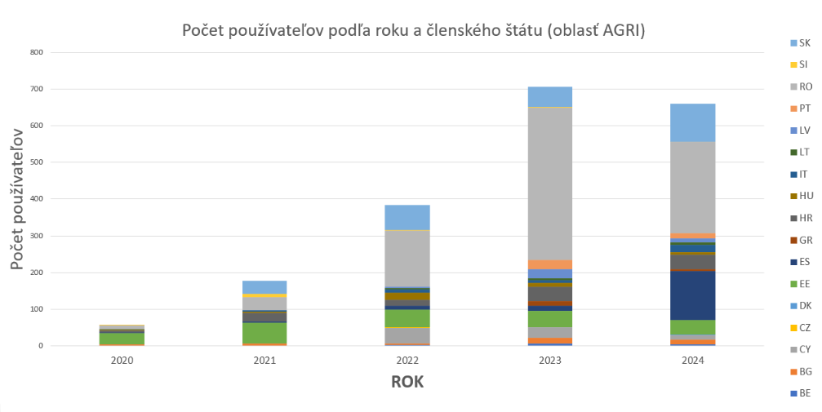

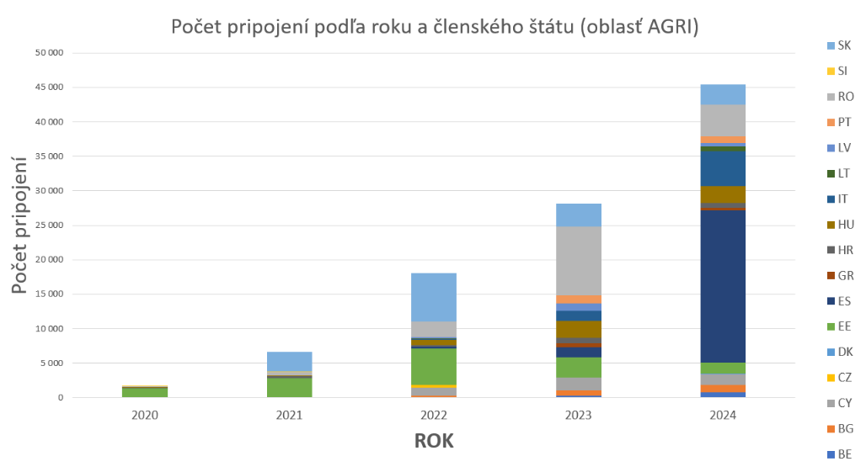

Zo štatistík je zrejmé, že nie všetky členské štáty, ktoré poskytujú údaje do nástroja, ho používajú, hoci v priebehu rokov došlo k postupnému pokroku v počte používateľov a pripojení k nástroju, pokiaľ ide o výdavky na SPP. Členské štáty vynakladajú značné úsilie na poskytovanie údajov. Komisia bude naďalej podporovať členské štáty v ďalšom využívaní potenciálu nástroja Arachne, t. j. v jeho využívaní pri posudzovaní rizík platobnými agentúrami a v ich postupoch na predchádzanie podvodom, ich odhaľovanie a riadenie boja proti nim.

## Funkčnosť a prevádzka nástroja

Arachne je výkonný nástroj, ktorého cieľom je poskytovať vysokohodnotné ukazovatele rizika a zlepšovať overovanie zo strany riadiaceho orgánu. Vytvára komplexnú a úplnú databázu projektov realizovaných z fondov EÚ a obohacuje údaje o verejne dostupné informácie. Pokiaľ ide o používanie nástroja na výdavky na SPP, v priebehu roka 2024 boli sprístupnené výsledky kritického vývoja funkcií automatického odosielania a sťahovania údajov. Na to, aby členské štáty mohli využívať túto funkciu automatického odosielania a sťahovania hromadných údajov systému IACS, však musia vyvinúť softvér. Členské štáty doteraz uskutočnili štyri prípady odoslania údajov v rámci systému IACS. Dva členské štáty testujú automatické sťahovanie údajov z Arachne. Zvyšné prípady sťahovania údajov o výdavkoch spojených so systémom IACS aj o výdavkoch, ktoré s ním spojenie nie sú, sa uskutočnili manuálne.

Nástroj Arachne môže byť niekedy náročný z dôvodu rozsiahleho počtu ukazovateľov rizika, ktoré vytvára, čo sťažuje jeho používanie bez jeho dôkladného pochopenia. Okrem toho môže byť časový rámec, ktorý nástroj potrebuje na vygenerovanie výsledkov, dlhý. Po odosielaní údajov sa výsledky poskytujú každý týždeň. Toto časové rozpätie však môže spôsobiť ďalšie oneskorenia v procese schvaľovania platobnou agentúrou.

# Používanie nástroja členskými štátmi podľa prieskumu: príležitosti a výzvy

Ako už bolo uvedené, Komisia v čase od júla do augusta 2024 uskutočnila prieskum o používaní nástroja Arachne s cieľom získať podnety pre budúce projektové opatrenia, aby lepšie slúžil potrebám členských štátov.

Celkovo bolo poskytnutých 25 odpovedí, ktoré boli vypracované buď na úrovni členských štátov (zastupujúcich niekoľko platobných agentúr), alebo na úrovni platobných agentúr. Pätnásť členských štátov/platobných agentúr (60 %) uviedlo, že v súčasnosti používajú nástroj Arachne. Pre osem z nich (53 %) je používanie nástroja Arachne podľa ich interných postupov povinné. Pokiaľ ide o frekvenciu používania, podľa týchto 15 odpovedí jeden členský štát/platobná agentúra (7 %) používa nástroj každý deň, 40 % ho používa každý týždeň a ďalšie dva členské štáty/platobné agentúry aspoň raz za mesiac.

***Frekvencia používania nástroja Arachne v 15 členských štátoch/platobných agentúrach (SPP)****([6])*

Pokiaľ ide o poľnohospodárske fondy EÚ, hlavnými používateľmi nástroja Arachne sú platobné agentúry. V polovici nahlásených prípadov však nástroj Arachne používajú aj certifikačné orgány, ktoré sú zodpovedné za certifikáciu systémov riadenia a kontroly platobných agentúr.

Spomedzi platobných agentúr, ktoré v súčasnosti používajú nástroj Arachne a zúčastnili sa na prieskume, ich 27 % uviedlo, že tento nástroj používajú na výdavky spojené so systémom IACS aj na výdavky, ktoré s ním nie sú spojené, zatiaľ čo zvyšok platobných agentúr ho používa len na výdavky, ktoré nie sú spojené so systémom IACS.

Nástroj Arachne sa väčšinou používa na účely odhaľovania podvodov, konfliktu záujmov a dvojitého financovania. Hlavné použité ukazovatele sa týkajú identifikácie väzieb medzi rôznymi zainteresovanými stranami, koncentrácie pomoci, primeranosti nákladov, ako aj ďalších upozornení týkajúcich sa neplnenia záväzkov a reputácie a ukazovateľov MSP a startupov

***Hlavný účel použitia nástroja Arachne (CAP) ([7])***

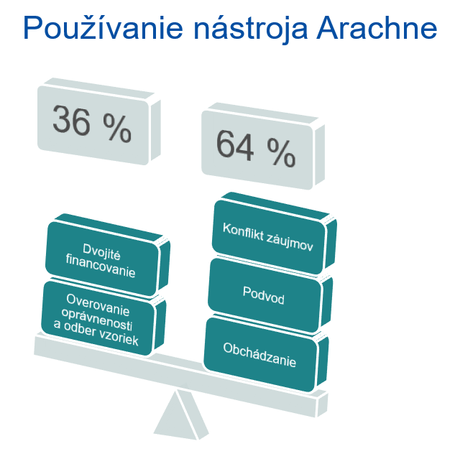

Platobné agentúry, ktoré používajú nástroj Arachne, vyhlásili, že ho používajú najmä na overovanie podmienok oprávnenosti a na získavanie vzorky zo svojich kontrol na mieste. Jedna tretina týchto platobných agentúr uviedla, že odhalila prípady nezrovnalostí a podvodov na základe informácií z nástroja Arachne, a veľká väčšina z nich je s jeho používaním spokojná.

Platobné agentúry, ktoré používajú nástroj Arachne, však identifikovali niekoľko oblastí, ktoré je potrebné zlepšiť, a to v súvislosti s jednoduchosťou používania (intuitívnejšie rozhranie, obrazovky a funkcie informačných panelov, zlepšenie vyhľadávacích nástrojov), dostupnosťou údajov (rýchlejšia dostupnosť úplnejších a častejšie odosielaných údajov) a výstupmi nástroja (rozvoj modulu pre MSP, zlepšenie získaných správ). Celkovo bola jednoduchosť získavania údajov z nástroja Arachne na ich začlenenie do systémov platobných agentúr hodnotená ako nízka a len polovica platobných agentúr používajúcich nástroj Arachne vyjadrila ochotu vyvinúť softvér na odosielanie a sťahovanie údajov systému IACS.

Pokiaľ ide o platobné agentúry, ktoré uviedli, že nepoužívajú nástroj Arachne, ani jedna z nich ho v minulosti nepoužívala a sedem z nich (70 %) ho plánuje používať v budúcnosti, z toho päť v rámci systému IACS aj mimo neho. Dostupné technické kapacity platobných agentúr sú pre polovicu z nich obmedzením, čo je v niektorých prípadoch dôvodom, prečo sa plánuje použitie nástroja Arachne len na výdavky, ktoré nie sú spojené so systémom IACS.

Napokon, polovica všetkých platobných agentúr, ktoré prispeli do prieskumu, uviedla, že na vnútroštátnej úrovni používa iné nástroje na hĺbkovú analýzu údajov alebo že má rizikové faktory integrované v iných informačných systémoch platobnej agentúry. Niektoré z týchto platobných agentúr na rozdiel od nástroja Arachne zlepšujú dostupnosť historických údajov svojich nástrojov ktoré sú relevantné pre daný štát.

***Celková spokojnosť s používaním nástroja Arachne (CAP) ([8])***

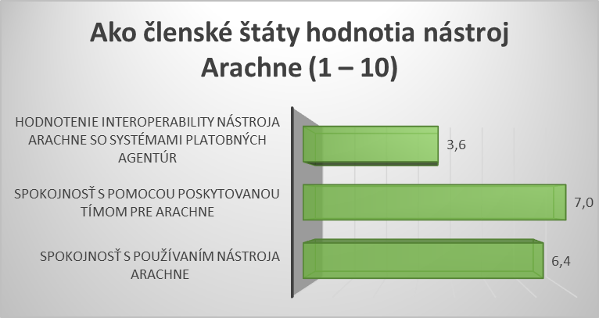

Tieto súhrnné výsledky umožňujú hlbšie pochopiť výzvy a prekážky, s ktorými sa členské štáty stretávajú pri používaní nástroja Arachne na poľnohospodárske fondy EÚ. Niekoľko z týchto otázok sa už rieši buď v rámci projektu Komisie pre nástroj Arachne (napr. zlepšenie rozhrania, rozšírenie funkcií, efektívnejšie odosielanie údajov alebo zlepšenie správ Arachne), alebo prostredníctvom prebiehajúceho vývoja nástroja Arachne v Komisii (napr. modul pre MSP).

Problémy s interoperabilitou a technickými kapacitami boli identifikované ako relevantné prekážky, ktoré musia členské štáty a GR AGRI riešiť, aby nástroj Arachne bolo možné používať efektívne (v tejto súvislosti pozri aj ďalšiu analýzu v kapitole 5). Zároveň ide o prioritu Komisie stanovenú v článku 36 ods. 6 nariadenia Európskeho parlamentu a Rady (EÚ, Euratom) 2024/2509 ([9]).

Z prieskumu zároveň vyplýva jasná pozitívna správa o súčasnej užitočnosti nástroja Arachne a o spokojnosti s jeho používaním, čo sa výrazne zlepší vďaka povinnému poskytovaniu údajov, ktoré je takisto stanovené v uvedenom nariadení. Dostupnosť informácií zo všetkých členských štátov výrazne obohatí nástroj Komisie na hĺbkovú analýzu údajov a vyrieši problémy, s ktorými sa platobné agentúry stretávajú v súvislosti s neúplnými a neaktualizovanými údajmi. Očakáva sa, že sa tým podporí všeobecné používanie nástroja v členských štátoch na výdavky spojené so systémom IACS aj na výdavky, ktoré s ním spojené nie sú. V súlade s uvedeným poskytovaním údajov a s výsledkami prieskumu bude Komisia prioritne úzko spolupracovať s platobnými agentúrami s cieľom preskúmať potenciálne funkcie nástroja Arachne týkajúce sa výdavkov spojených so systémom IACS a podporiť interoperabilitu vnútroštátnych systémov s nástrojom Komisie na hĺbkovú analýzu údajov.

# Posúdenie interoperability

## Technická interoperabilita

Nástroj Arachne je určený na výmenu údajov s inými systémami a zdrojmi údajov pomocou formátu xml. Tento formát je všeobecne rozšírený a akceptovaný, čo uľahčuje integráciu nástroja s inými systémami. Technická architektúra nástroja umožňuje prenos dátových polí v súlade s požadovaným rozsahom nástroja Arachne.

Schopnosť nástroja komunikovať s inými systémami a zdrojmi údajov sa ďalej zvyšuje tým, že útvary Komisie poskytujú technickú podporu pri počiatočnej inštalácii nástroja Arachne na hodnotenie rizík, ako aj technickú podporu s cieľom umožniť platobnej agentúre zasielať údaje v požadovanom formáte xml.

## Sémantická interoperabilita

Schopnosť nástroja Arachne porozumieť a interpretovať údaje z rôznych zdrojov je kľúčom k jeho efektívnemu používaniu. Nástroj na analýzu údajov využíva prístup založený na hodnotení rizík, ktorý si vyžaduje harmonizáciu a štandardizáciu údajov z rôznych zdrojov.

Sémantickú interoperabilitu nástroja uľahčuje používanie externých zdrojov údajov, databázy Orbis, sankčných zoznamov a databázy World Compliance. Tieto zdroje údajov sú oficiálne zverejnené a verejne dostupné, čo zaručuje vysokú úroveň kvality a spoľahlivosti údajov.

Útvary Komisie zriadili aj osobitné webové sídlo ([10]), na ktorom sa vysvetľuje proces a účel analýzy údajov a ktoré obsahuje informácie o ochrane údajov a právach dotknutých osôb. Toto webové sídlo prispieva k dosiahnutiu jednotného chápania údajov používaných v nástroji, čím uľahčuje harmonizáciu a štandardizáciu údajov z rôznych zdrojov.

Sémantickú interoperabilitu nástroja by však bolo možné ešte viac zlepšiť vypracovaním spoločných dátových štandardov a formátov na výmenu údajov medzi rôznymi systémami a zdrojmi údajov. Tým by sa uľahčila integrácia nástroja s inými systémami a zabezpečila by sa konzistentnosť a presnosť údajov používaných v prístupe hodnotenia rizík.

Celkovo sa nástroj Arachne na hodnotenie rizík vyznačuje dobrou úrovňou technickej a sémantickej interoperability.

## Organizačná interoperabilita

Integrácia nástroja Arachne s existujúcimi pracovnými postupmi a procesmi je kľúčová pre jeho účinné prijatie a používanie riadiacimi orgánmi. V tomto oddiele sa hodnotí organizačná interoperabilita nástroja a identifikujú sa všetky organizačné alebo kultúrne prekážky jeho prijatia.

*Integrácia s existujúcimi pracovnými postupmi a procesmi*

Nástroj Arachne je určený na podporu platobných agentúr v ich procesoch overovania zo strany riadiaceho orgánu v súvislosti s hospodárením, ako sa uvádza v článku 125 ods. 4 písm. c) nariadenia Európskeho parlamentu a Rady (EÚ) č. 1303/2013 ([11]). Integráciu nástroja do existujúcich pracovných postupov a procesov uľahčujú útvary Komisie poskytovaním podpory a usmernení platobným agentúram.

Používateľská príručka nástroja a školiace materiály sú navrhnuté tak, aby pomohli platobným agentúram integrovať nástroj do svojich existujúcich pracovných postupov a procesov. Útvary Komisie poskytujú aj nepretržitú podporu na uľahčenie efektívneho používania nástroja vrátane poradenstva o tom, ako nástroj začleniť do každodenných procesov overovania zo strany riadiaceho orgánu.

*Organizačné alebo kultúrne prekážky prijatia*

Napriek tomu, ako je nástroj navrhnutý, a napriek tomu, že podporuje integráciu s existujúcimi pracovnými postupmi a procesmi, môžu existovať organizačné alebo kultúrne prekážky, ktoré bránia jeho prijatiu. Platobné agentúry budú musieť napríklad prispôsobiť svoje existujúce pracovné postupy a procesy tak, aby vyhovovali prístupu nástroja k hodnoteniu rizík.

Okrem toho si používanie tohto nástroja môže vyžadovať zmeny v organizačnej kultúre platobných agentúr, napríklad väčší dôraz na riadenie rizík a rozhodovanie na základe údajov.

*Výhody prijatia*

Napriek potenciálnym prekážkam prijatiu nástroj Arachne platobným agentúram ponúka niekoľko výhod vrátane:

* lepšej účinnosti a efektívnosti procesov overovania zo strany riadiaceho orgánu,
* lepšieho riadenia rizík a rozhodovania na základe údajov,
* lepšieho dodržiavania predpisov a požiadaviek EÚ.

Nástroj Arachne celkovo vykazuje dobrú úroveň organizačnej interoperability, pričom jeho koncepcia a podpora uľahčujú jeho integráciu s existujúcimi pracovnými postupmi a procesmi. Platobné agentúry však možno budú musieť riešiť organizačné alebo kultúrne prekážky prijatia a investovať čas a zdroje do odbornej prípravy a budovania kapacít, aby sa zabezpečilo účinné prijatie a používanie nástroja.

# Ďalšie kroky a perspektíva

## Ďalšie kroky

1. Ďalšia výmena postupov medzi platobnými agentúrami – členské štáty, ktoré začali používať nástroj Arachne, by sa mali aktívne podeliť o svoje skúsenosti a poradiť, ako tento nástroj efektívne používať. Tieto výmeny sa môžu uskutočňovať pri príležitosti zasadnutí skupín expertov organizovaných Komisiou, prostredníctvom špecializovaných prieskumov, ale aj v rámci vzdelávacej siete platobných agentúr (podskupina pre boj proti podvodom a konfliktu záujmov).
2. Používanie nástroja certifikačnými orgánmi – certifikačné orgány by sa takisto mali nabádať, aby používali tento nástroj, aby sa dosiahla konzistentnosť pri audite systémov kontroly a riadenia.
3. Automatická integrácia s databázami platobných agentúr – členské štáty a Komisia by mali posilniť zdroje na dosiahnutie automatizácie prenosu údajov z vnútroštátnych databáz do nástroja Arachne, čím sa zefektívnia administratívne procesy a zníži sa zaťaženie členských štátov.
4. Dostupnosť úplných a presných údajov – zabezpečenie nepretržitej aktualizácie vysokokvalitných, úplných a presných údajov je nevyhnutné pre účinnosť nástroja Arachne, ktorá závisí od zavedenia projektu Arachne navrhnutého Komisiou. Okrem neustáleho úsilia Komisie o ďalší vývoj nástroja závisí celkové dokončenie projektu od odosielania údajov členskými štátmi, čo by mali postupne robiť všetky členské štáty.
5. Prispôsobenie nástroja poľnohospodárskym fondom EÚ – spolu s väčším počtom členských štátov, ktoré používajú nástroj Arachne, by sa mali funkcie postupne prispôsobovať poľnohospodárskym fondom EÚ v reakcii na potreby členských štátov a na ich spätnú väzbu. To zahŕňa určenie rizikových faktorov, ktoré sú pre poľnohospodárske fondy EÚ najdôležitejšie. Takýto ďalší vývoj bude musieť byť založený na pravidelnej výmene najlepších postupov prostredníctvom súvislých seminárov a iných fór organizovaných na úrovni EÚ alebo na žiadosť členských štátov na dvojstrannej úrovni.
6. Technické vylepšenia nástroja – v rámci celého projektu Arachne navrhnutého Komisiou by sa malo zvážiť zlepšenie používateľského rozhrania a používateľskej skúsenosti (ako sú návody na obrazovke, tooltipy, sekcie pomoci, použitie konverzačného robota s podporou umelej inteligencie).
7. Ďalšie zlepšenie interoperability medzi nástrojom Arachne a inými nástrojmi na hĺbkovú analýzu údajov používanými na vnútroštátnej úrovni – členské štáty by sa mali aktívne zapojiť do tohto vývoja, aby mohli využívať pridanú hodnotu nástroja Arachne, ktorá umožňuje identifikovať cezhraničné prepojenia, ako aj odhaľovať predchádzajúce financovanie EÚ, ktoré nemusí byť ľahko dostupné prostredníctvom iných nástrojov na hĺbkovú analýzu údajov.

Komisia zastáva názor, že orgány členských štátov, najmä platobné agentúry, môžu podstatne zlepšiť svoje súčasné postupy analýzy rizík a predchádzania podvodom prijatím a systematickým používaním nástroja Arachne. Výsledok zasadnutia skupiny expertov z 20. septembra 2024 poukázal na možnú efektívnosť a účinnosť tohto nástroja pri prevencii a odhaľovaní nezrovnalostí a pri identifikácii rizika podvodov v rámci SPP. Jeho využitie by sa však mohlo rozšíriť a zlepšiť.

## Dlhodobá perspektíva

Členské štáty v súlade s článkom 36 ods. 6 a článkom 277 ods. 5 nariadenia (EÚ, Euratom) 2024/2509 budú musieť poskytovať údaje do nástroja Arachne – okrem iného o výdavkoch na SPP – počnúc najneskôr programami po roku 2027. Integrované používanie nástroja Arachne ako základného nástroja v systémoch riadenia a kontroly SPP na úrovni členských štátov na zlepšenie riadenia rizík, monitorovania súladu a rozhodovania založeného na údajoch je logickou a nevyhnutnou voľbou vnútroštátnej správy zodpovednej za výdavky EÚ v rámci zdieľaného riadenia EPZF a EPFRV. Orgány môžu využiť nástroj Arachne na automatizovanie zisťovania potenciálnych rizík, čím sa zabezpečí rýchlejšie a presnejšie posúdenie. Okrem toho vnútroštátne orgány môžu pomocou nástroja Arachne získať prístup k rozličným a rozsiahlym súborom údajov. Tým by sa mohlo ďalej zmierniť riziko pokusov o podvod pri prístupe k finančným prostriedkom EÚ.

Vzhľadom na spoločnú zodpovednosť pri ochrane finančných záujmov Únie bude Komisia naďalej spolupracovať s orgánmi členských štátov s cieľom dosiahnuť plnohodnotné využívanie nástroja Arachne. V tejto súvislosti sa bude monitorovať vykonávanie ďalších krokov uvedených v tejto správe a v prípade potreby sa tieto kroky budú ďalej rozvíjať alebo revidovať počas celkového zavádzania projektu Arachne navrhnutého Komisiou.

1. () Nariadenie Európskeho parlamentu a Rady (EÚ) 2021/2116 z 2. decembra 2021 o financovaní, riadení a monitorovaní spoločnej poľnohospodárskej politiky a o zrušení nariadenia (EÚ) č. 1306/2013 (Ú. v. EÚ L 435, 6.12.2021, s. 187).
2. () „Nezrovnalosť“ je akékoľvek porušenie ustanovenia práva Spoločenstva vyplývajúce z konania alebo opomenutia hospodárskeho subjektu, dôsledkom čoho je alebo by bolo poškodenie všeobecného rozpočtu Spoločenstiev alebo rozpočtov nimi spravovaných, buď zmenšením, alebo stratou výnosov plynúcich z vlastných zdrojov vyberaných priamo v mene Spoločenstiev alebo neoprávnenou výdajovou položkou [článok 1 ods. 2 nariadenia Rady (ES, Euratom) č. 2988/95].

   Podvodom je úmyselné uvedenie nepresnosti, čo predstavuje trestný čin. Členské štáty musia pri nahlasovaní nezrovnalosti Komisii uviesť, či v každom prípade existuje podozrenie na podvod alebo či bol zistený.
3. () Zdroj: Štatistiky Arachne – september 2024.
4. () Zdroj: Štatistiky Arachne – september 2024.
5. () Zdroj: Štatistiky Arachne – november 2024. Štatistiky používateľov sú založené na profiloch používateľov. Do zoznamu je zahrnutý každý používateľ s prístupom aspoň k jednému poľnohospodárskemu programu. Keď sa však používatelia pripájajú k nástroju Arachne, nedá sa určiť, ku ktorému konkrétnemu projektu alebo programu pristupujú. Ak má teda používateľ prístup k poľnohospodárskemu programu aj k programu EŠIF, objaví sa v zozname používateľov SPP. V dôsledku toho môže byť počet zaznamenaných relácií a činností nadhodnotený, keďže používateľ sa mohol pripojiť aj len na projekty EŠIF.
6. () Zdroj: Prieskum Komisie o používaní nástroja Arachne – júl 2024.
7. () Zdroj: Prieskum Komisie o používaní nástroja Arachne – júl 2024.
8. () Zdroj: Prieskum Komisie o používaní nástroja Arachne – júl 2024.
9. () Nariadenie Európskeho parlamentu a Rady (EÚ, Euratom) 2024/2509 z 23. septembra 2024 o rozpočtových pravidlách, ktoré sa vzťahujú na všeobecný rozpočet Únie (prepracované znenie) (Ú. v. EÚ L, 2024/2509, 26.9.2024).
10. () [Európsky sociálny fond plus (ESF+) – Zamestnanosť, sociálne záležitosti a začlenenie – Európska komisia](https://ec.europa.eu/social/main.jsp?catId=325&intPageId=3587&langId=sk).
11. () Nariadenie Európskeho parlamentu a Rady (EÚ) č. 1303/2013 zo 17. decembra 2013, ktorým sa stanovujú spoločné ustanovenia o Európskom fonde regionálneho rozvoja, Európskom sociálnom fonde, Kohéznom fonde, Európskom poľnohospodárskom fonde pre rozvoj vidieka a Európskom námornom a rybárskom fonde a ktorým sa stanovujú všeobecné ustanovenia o Európskom fonde regionálneho rozvoja, Európskom sociálnom fonde, Kohéznom fonde a Európskom námornom a rybárskom fonde, a ktorým sa zrušuje nariadenie Rady (ES) č. 1083/2006 (Ú. v. EÚ L 347, 20.12.2013, s. 320).